**BomberMan**

**-Proiect POO-**



**Grupa C-112A**

**Iosub Andrei**

**Hereșanu Radu-Ilie**

**Căsăndroiu Paul-Florinel**

1. Scopul Proiectului

Programul are ca scop realizarea unui joc de tip Bomberman într-un mod intuitiv si usor de utilizat. Mai multi gameri decid sa se intoarca la origini dupa o actiune pornita pe twitterul lui Elon Musk asa ca se creeaza o ocazie ideala de a aduce in actualitate Bomberman-ul.

1. Descrierea Software-ului

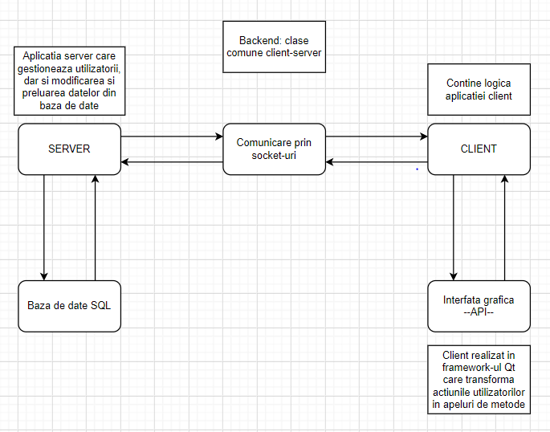

Aceasta aplicatie se bazeaza pe un model centralizat in care un **server** este unic la nivelul retelei. El gestioneaza o serie de **utilizatori**, fiecare dintre acestia avand o aplicatie de tip **client** prin intermediul caruia comunica cu server-ul. Utilizatorii vor trebui sa se logheze individual,datele lor fiind verificate la nivelul unei baze de date a jocului (persoanele care nu se gasesc in baza de date respectiva sunt considerati ”straini” si vor primi un ”ordin de restrictie” din a mai accesa jocul).

**Utilizatorii** pot fi de doua tipuri: **user** si **administrator**, ambii fiind identificati la nivelul server-ului printr-un ID unic, un nume de utilizator si o parola, prin intermediul careia i se va permite conectarea la reteaua aplicatiei.

Comunicarea la nivelul sistemului se va realiza prin intermediul unor **pachete** ce vor fi gestionate de o componenta speciala de management al retelei. Pachetele contin informatii despre calculatoarele sursa si destinatie(adresa IP si portul), fiind trimise de la client la server sau viceversa.

Toate interactiunile **client-server** se realizeaza prin intermediul unei aplicatii **frontend** grafica pentru **desktop**, clientul trimitand astfel **request**-uri catre server,primind un response de la acesta. Interfata va fi dezvoltata cu ajutorul toolkit-ului Qt. La apasarea unui **widget** (care reprezinta orice componenta de **GUI**: butoane, etichete, editoare de text), se apeleaza o anumita functie ca raspuns la actiunea initiala de utilizator.

O functionalitate pe care o mai are server-ul este ca, la inchidere isi va salva in mod automat datele in cadrul unei baze de date, de exemplu pentru utilizatori: id unic, tip utilizator, username.

Va exista si o componenta de **logging**, care va marca intr-un fisier salvat local fiecare actiune pe care o va executa server-ul. Numele fisierului va fi precizat la initializare server-ului prin intermediul unui **fisier de configurare**.

O ultima componenta este cea de tratare a **exceptiilor**, care vor fi particularizate pentru aplicatiile de client, server si pentru baza de date. Vor exista doua moduri de management al exceptiilor, fie prin afisare pe ecran, fie prin scrierea lor intr-un **fisier de logging**.

1. Detalierea cerintelor

* Posibilitate de creare a unei entitati de tip **Server**, unica la nivelul jocului.
* Initial serverul este oprit. Acesta poate fi accesat doar daca este pornit printr-o metoda de initializare pe baza unui fisier de configurare. Trebuie sa existe posibilitatea de a opri server-ul, stocand informatiile aflate pe acesta in cadrul bazelor de date.
* Posibilitatea crearii unui cont nou pe baza unor date,username si parola.
* Userii sunt initial off-line. Pentru a beneficia de serviciile sistemului,un user trebuie sa devina online, realizand autentificarea la server.
* Fiecarui user ii este afisata o lista de relatii realizate anterior cu alti useri, in dreptul carora va fi afisat status-ul curent al acestora, online sau off-line.
* Un user poate crea o legatura cu un alt user prin intermediul username-ului.
* Posibilitatea unui user de a se misca pe placa de joc
* Posibilitatea unui administrator de sterge din sistem un user